CHUYỂN ĐỔI SỐ TRONG ĐỔI MỚI PHƯƠNG PHÁP DẠY VÀ HỌC TẠI KHOA MAY – THỜI TRANG TRƯỜNG CAO ĐẲNG LÝ TỰ TRỌNG THÀNH PHỐ HỒ CHÍ MINH, ĐÁP ỨNG MÔ HÌNH ĐÀO TẠO CHẤT LƯỢNG CAO TRONG BỐI CẢNH CÁCH MẠNG CÔNG NGHIỆP LẦN THỨ TƯ
DIGITAL TRANSFORMATION IN INNOVATION OF TEACHING AND LEARNING METHODS AT THE FASHION OF GARMENTS - FASHION COLLEGES OF HO CHI MINH CITY, MEETS THE HIGH QUALITY TRAINING MODEL IN THE COURT

Lâm Thị Phương Thùy¹ |  | ¹Trường Cao đẳng Lý Tự Trọng TP. HCM;  Email: lamthiphuongthuy@lttc.edu.vn
Keywords:  Teacher, students, renew method, teach, learn  Giảng viên, sinh viên, đổi mới phương pháp, dạy, học |  | TÓM TẮT:  Bài viết trình bày thực trạng của tập thể giảng viên và sinh viên khoa May – Thời trang. Từ đó tác giả đề xuất các giải pháp giúp tập thể giảng viên và sinh viên khoa May – Thời trang chủ động đổi mới phương pháp dạy và học nhằm đáp ứng mô hình đào tạo chất lượng cao trong bối cảnh cách mạng công nghiệp lần thứ tư.  Bối cảnh: Cuộc cách mạng công nghiệp 4.0  Kết quả: Tập thể giảng viên và sinh viên khoa May - Thời trang chủ động đổi mới phương pháp dạy và học nhằm đáp ứng mô hình đào tạo chất lượng cao trong bối cảnh cách mạng công nghiệp lần thứ tư.  Bàn luận: Thực trạng của tập thể giảng viên và sinh viên khoa May - Thời trang và đề xuất giải pháp.
ABSTRACT: The article presents the situation of the Garment and Fashion Department’s Teachers and Students. Since, the author proposes solutions to help Teachers and Students of the Garment and Fashion Department actively in innovating their teaching and learning methods to meet the requirements of high quality training in the fourth industrial revolution.
Context: The fourth Industrial Revolution.
Result: Teachers and Students of the Garment and Fashion Department innovate their teaching and learning methods actively to meet the requirements of high quality training in the fourth industrial revolution.
Discussion: The situation and solutions of Teachers and Students of the Garment and Fashion Department.

- Đặt vấn đề:
Cách mạng công nghiệp (CMCN) 4.0 hay còn gọi là cuộc cách mạng số là xu hướng tự động hóa và trao đổi dữ liệu trong công nghệ sản xuất. Bản chất của CMCN 4.0 là dựa trên nền tảng công nghệ số và tích hợp tất cả các công nghệ thông minh để tối ưu hóa quy trình, phương thức sản xuất; nhấn mạnh những công nghệ đang và sẽ có tác động lớn nhất là công nghệ in 3D, công nghệ sinh học, công nghệ vật liệu mới, công nghệ tự động hóa, người máy... bao gồm các hệ thống không gian mạng, internet vạn vật (IoT) và điện toán đám mây. Qua đó, tạo ra những nhà máy thông minh với hệ thống máy móc tự kết nối với nhau, tự tổ chức và quản lý. Cũng như mọi cuộc CMCN trước đây, cuộc CMCN 4.0 có thể đưa đến tình trạng bất bình đẳng lớn hơn trong xã hội, đặc biệt là nguy cơ phá vỡ thị trường lao động truyền thống, tiến tới thiết lập một thị trường lao động mới mà ở đó là sự cạnh tranh của tri thức sáng tạo, của nền giáo dục chất lượng cao.
Từ cuộc CMCN 4.0 dẫn đến kết quả tất yếu là nền giáo dục tương lai tiên tiến định hình và phát triển, nền “Giáo dục 4.0”. Trong nền giáo dục 4.0, nguồn lực con người chất lượng cao mới là nguồn lực chủ yếu cho sự phát triển kinh tế xã hội thay vì nguồn lực tài chính hay nhân công rẻ, kém chất lượng như hiện nay. Lớp học số hóa, các thiết bị thông minh, thiết bị không dây và đa phương tiện kỹ thuật số ảo được phát triển mạnh, khóa học trên thiết bị di động và thiết kế trò chơi học tập là những công nghệ được hình thành trong kỷ nguyên số, làm cho giáo dục phải thay đổi để phù hợp và tiệm cận với xu thế phát triển của công nghệ. Công nghệ giáo dục thay đổi thì những xu hướng học tập trong nền giáo dục 4.0 cũng phải thay đổi, một số xu hướng giáo dục sẽ hình thành như xã hội học tập, chia nhỏ bài học, tài nguyên giáo dục mở và thiết bị học tập cá nhân sẽ xuất hiện.
Giáo dục 4.0 thay đổi hoàn toàn các mục tiêu học tập, những kỹ năng mới cần phải đạt được cho người tốt nghiệp ra trường cũng phải thay đổi, tư duy sáng tạo, phối hợp hợp tác, phán quyết và định hướng dịch vụ cũng như ra quyết định trong những tình huống phức tạp là những kỹ năng cần thiết trong kỷ nguyên 4.0 để đáp ứng yêu cầu của một thị trường lao động mới. Sự thay đổi về công nghệ, những kỹ năng mới hình thành do yêu cầu của xã hội thời hiện đại và những xu thế giáo dục mới làm cho giáo dục tương lai, giáo dục 4.0 phải có tầm nhìn mới, khác biệt căn bản với nền giáo dục hiện tại. Học mọi lúc mọi nơi, cá nhân hóa việc học tập cũng như tự do lựa chọn học tập của người học, học tập và trải nghiệm thực tế cũng như việc gắn kết việc học tập với xã hội là những ưu điểm vượt trội trong nền giáo dục 4.0. Đối với mỗi cá nhân và xã hội, các công cụ và nguồn lực giáo dục thời kỳ mới hứa hẹn các cơ hội cho các cá nhân phát triển năng lực, kỹ năng và kiến thức đầy đủ và mở ra tiềm năng sáng tạo cho con người.
Để đạt được điều đó, sự thay đổi cơ bản đầu tiên là tập thể giảng viên và sinh viên khoa May – Thời trang, Trường cao đẳng Lý Tự Trọng Thành phố Hồ Chí Minh cần thay đổi về phương pháp dạy và học, thay đổi về tư tưởng của giảng viên và sinh viên về việc phương pháp dạy và học, phù hợp với yêu cầu của CMCN 4.0 cũng như nền giáo dục 4.0 đặt ra.

- Thực trạng của vấn đề:
- Tổng quan về CMCN 4.0 và sự hình thành của “Giáo dục 4.0”
Cuộc CMCN 4.0 đặt ra thách thức ngành giáo dục phải thay đổi cách dạy học cho phù hợp. Người thầy không còn là người cung cấp, truyền đạt thông tin tri thức cho người học mà còn có nhiệm vụ giúp người học phát triển phẩm chất, năng lực bản thân. Theo Dương Trọng Tấn, 2018, trích báo cáo của hãng tư vấn Ernts & Young mang tên “Leapfrogging to Education 4.0” đưa ra một cách “gắn chấm” đối với giáo dục đại học ở phương Tây. Theo đó:
- Education 1.0 bắt đầu được đánh dấu cùng với I1.0. Cách mạng công nghiệp dẫn đến nhu cầu lượng người đi học tăng lên, nhà nước chính thức tham gia vào công cuộc giáo dục quốc dân. Trước đó, số lượng người đi học giới hạn ở tầng lớp tinh hoa, và giáo dục còn thuộc trách nhiệm của các tổ chức tôn giáo là chính.
- Education 2.0 xuất hiện khi số lượng lớn trường đại học ra đời, gắn với việc phát triển vượt bậc của công nghệ in ấn và xuất bản. Thời kỳ này đại học chủ yếu giảng dạy và nghiên cứu, và vẫn chưa phổ biến cho số đông.
- Education 3.0 đánh dấu sự xuất hiện ngày càng nhiều và đa dạng của công nghệ trong lớp học. Đầu thế kỷ 21 này, người ta có thể thấy nhiều lớp học không còn bảng phấn, mà thay vào đó là máy tính cá nhân, phương tiện giảng dạy tương tác. Lớp học đã đa dạng hóa, giáo dục trở nên phổ cập.
- Giáo dục 4.0 là một mô hình giáo dục thông minh, liên kết chủ yếu giữa các yếu tố nhà trường - nhà quản lý - nhà doanh nghiệp, tạo điều kiện cho việc đổi mới, sáng tạo và năng suất lao động trong xã hội tri thức.

Có thể phác họa đặc điểm của các nền giáo dục qua bảng so sánh sau:

ĐẶC ĐIỂM | TRƯỚC 1980  GIÁO DỤC 1.0 | 1980  GIÁO DỤC 2.0 | 1990  GIÁO DỤC 3.0 | 2000  GIÁO DỤC 4.0
Mục đích | Giáo dục | Tuyển dụng | Tạo ra tri thức | Sáng tạo và tạo ra giá trị
Chương trình đào tạo | Đơn ngành | Liên ngành | Đa ngành | Xuyên ngành
Công nghệ | Giấy + bút | PC + laptop | Internet + thiết bị di động | Internet kết nối vạn vật
Trình độ kỹ thuật số | Người tị nạn kỹ thuật số | Dân nhập cư kỹ thuật số | Người bản địa kỹ thuật số | Công dân kỹ thuật số
Giảng dạy | Một chiều | Hai chiều | Đa chiều | Mọi nơi
Đảm bảo chất lượng | Chất lượng học thuật | Chất lượng giảng dạy | Đảm bảo chất lượng theo luật quy định | Đảm bảo chất lượng theo nguyên tắc
Trường | Mô hình Offline | Mô hình kết hợp Offline và Online | Mạng lưới, hệ thống | Hệ sinh thái
Đầu ra | Người lao động có kỹ năng | Người lao động có tri thức | Người đồng kiến tạo tri thức | Người sáng tạo và khởi nghiệp

Bảng so sánh các nền giáo dục theo phân chia bằng “gắn chấm”

- Quyết định về “Chương trình chuyển đổi số trong giáo dục nghề nghiệp đến năm 2025 và định hướng đến năm 2030”
Ngày 30/12/2021, Thủ tướng Chính phủ ban hành Quyết định số 2222/QĐ-TTg về phê duyệt “Chương trình chuyển đổi số trong giáo dục nghề nghiệp đến năm 2025 và định hướng đến năm 2030.”
Để đạt được mục tiêu chung. Chương trình đã chỉ rõ một số chỉ tiêu cơ bản để thực hiện chuyển đổi số trong giáo dục nghề nghiệp, cụ thể:
- Phát triển năng lực số cho đội ngũ nhà giáo và cán bộ quản lý giáo dục nghề nghiệp: Phấn đấu 50% đến năm 2025 và 100% đến năm 2030 nhà giáo và cán bộ quản lý được đào tạo bổ sung nâng cao năng lực số, kỹ năng, phương pháp sư phạm phù hợp để triển khai đào tạo trên môi trường số. Phấn đấu 50% đến năm 2025 và 100% đến năm 2030 nhà giáo của các cơ sở giáo dục nghề nghiệp được đào tạo phát triển học liệu số.
- Đổi mới và phát triển chương trình đào tạo: Phấn đấu 70% vào năm 2025 và 100% vào năm 2030 chuẩn đầu ra chương trình đào tạo của các trình độ được tích hợp năng lực số, có nội dung đào tạo phù hợp với phương thức chuyển đổi số. Phấn đấu 100% chương trình đào tạo chuyên ngành công nghệ thông tin, công nghệ số được cập nhật phù hợp với ứng dụng khoa học công nghệ mới.
- Hạ tầng, nền tảng và học liệu số. Hình thành nền tảng số giáo dục nghề nghiệp quốc gia và kho học liệu, tài nguyên số dùng chung phục vụ cho hoạt động dạy và học vào năm 2025. Phấn đấu 50% vào năm 2025 và 100% vào năm 2030 trường cao đẳng, trường trung cấp có hạ tầng số, nền tảng số để kết nối, khai thác với nền tảng số giáo dục nghề nghiệp quốc gia.
- Quản lý số và quản trị số. Phấn đấu 100% dịch vụ công trực tuyến mức độ 4, được tích hợp lên Cổng Dịch vụ công quốc gia, tích hợp vào Cổng dịch vụ công và Hệ thống thông tin điện tử của Bộ Lao động - Thương binh và Xã hội vào năm 2023. Phấn đấu 100% trường cao đẳng, trung cấp năm 2025, 100% cơ sở giáo dục nghề nghiệp đến năm 2030 số hóa quá trình học tập, kết quả học tập, văn bằng giáo dục nghề nghiệp của người học và kết nối, tích hợp dữ liệu lên môi trường số. Có 50% vào năm 2025 và 70% vào năm 2030 hoạt động kiểm tra chuyên ngành về giáo dục nghề nghiệp được thực hiện thông qua môi trường số và hệ thống thông tin của cơ quan quản lý. Hình thành bản đồ số mạng lưới cơ sở giáo dục nghề nghiệp vào năm 2025 và liên kết bản đồ số mạng lưới cơ sở giáo dục nghề nghiệp với các hệ thống chứng thực và tra cứu thông tin giáo dục nghề nghiệp vào năm 2030. Phấn đấu 100% báo cáo định kỳ và báo cáo thống kê về giáo dục nghề nghiệp được thực hiện trên môi trường số và kết nối, tích hợp, chia sẻ dữ liệu số trên Hệ thống thông tin báo cáo Chính phủ vào năm 2025. Phấn đấu ít nhất 50% đến năm 2025 và 100% đến năm 2030 các trường chất lượng cao là trường học số.
Chương trình cũng chỉ rõ cần thực hiện 8 nhóm nhiệm vụ và giải pháp chủ yếu để đạt được các mục tiêu đề ra, cụ thể:
- Xây dựng hoàn thiện thể chế, cơ chế chính sách phục vụ chuyển đổi số trong lĩnh vực giáo dục nghề nghiệp
- Phát triển chương trình, nội dung đào tạo các cấp trình độ giáo dục nghề nghiệp phù hợp với yêu cầu của chuyển đổi số trong nền kinh tế và hội nhập quốc tế
- Phát triển hạ tầng, nền tảng, thiết bị và học liệu số
- Phát triển năng lực số cho đội ngũ nhà giáo và cán bộ quản lý giáo dục nghề nghiệp và đổi mới phương pháp dạy và học
- Chuyển đổi số hoạt động quản lý nhà nước và quản trị nhà trường.
- Huy động nguồn lực cho quá trình chuyển đổi số giáo dục nghề nghiệp
- Nâng cao nhận thức và hợp tác quốc tế
- Các nhiệm vụ, giải pháp về bảo đảm an toàn, an ninh mạng

- Đề xuất biện pháp – giải pháp:
Trước tình hình trên, tập thể giảng viên và sinh viên Khoa May – Thời trang trường Cao đẳng Lý Tự Trọng Tp.HCM cần chủ động đổi mới phương pháp dạy và học nhằm đáp ứng mô hình đào tạo chất lượng cao trong bối cảnh cách mạng công nghiệp lần thứ tư.
- Thứ nhất: Đối với tập thể giảng viên Khoa May – Thời trang
Dạy học dựa trên nhu cầu của người học và biết cách tổ chức để học sinh, sinh viên thực hiện bằng được những nhu cầu bản thân là cả một nghệ thuật. Nó đòi hỏi người dạy phải thật sự tâm huyết, năng động và sáng tạo, phải thay đổi tư tưởng trong cách dạy, không chỉ là một người truyền đạt kiến thức mà còn là người chia sẽ các phương pháp học tập, nghiên cứu khoa học và cách tích lũy, tìm tòi kiến thức; giúp người học phát huy được khả năng tự nghiên cứu, tự học của bản thân. Trên cơ sở đó, tập thể giảng viên Khoa May – Thời trang cần
- Thay đổi phương pháp giảng dạy: Thay đổi quan trọng nhất là giảng viên phải thay đổi phương pháp giảng dạy từ người truyền đạt các kiến thức trở thành người giúp sinh viên thay đổi kỹ năng giải quyết vấn đề, tư duy sáng tạo và xóa mù thông tin. Cách dạy cũ không thể tạo ra những công dân thích hợp cho thế kỉ XXI – những công dân toàn cầu.
Thay đổi về tư duy, giúp sinh viên có kỹ năng giải quyết vẫn đề, tư duy sáng tạo là rất quan trọng, giúp sinh viên cần làm gì, học gì và như thế nào để đạt được mục đích học tập mình đề ra. Nếu đến trường chỉ được truyền đạt kiến thức thì sách, sách điện tử, công nghệ dạy học được trang bị đầy đủ với không gian rộng hơn rất nhiều so với lớp học. … cũng có thể đảm đương nhiệm vụ này.
Trong xã hội thông tin, giảng viên phải giúp sinh viên điều chỉnh định hướng về chất lượng và ý nghĩa của nguồn thông tin, phải là nhà giáo dục chuyên nghiệp có đầu óc sáng tạo, biết phê phán, tư duy độc lập, năng lực hợp tác tích cực và hỗ trợ có hiệu quả giữa người học với những gì họ muốn biết, là người cung cấp cách hiểu mới cho người học. Sự biến đổi lớn về vai trò người dạy - truyền thụ kiến thức theo cách truyền thống sang vai trò xúc tác và điều phối, họ phải chuyển sang chức năng hướng dẫn người học.
Với điện toán đám mây (cloud computingy), công nghệ số kết nối toàn cầu và giao tiếp trong không gian rộng và thời gian đa chiều, bởi trong thế giới “ảo” lại hóa thật và sâu, tưởng rộng và xa nhưng rất gần và hữu ích với việc học và cả trong cuộc sống. Đồng thời người dạy cũng cần thay đổi phương pháp giảng dạy, dần dần chuyển đổi từ phương pháp đọc – chép - học thuộc lòng sang hình thức giảng dạy khác phù hợp hơn như dạy học nêu vấn đề, thảo luận nhóm, seminar, báo cáo – thảo luận, học tập lý thuyết kết hợp sinh hoạt thực tế, ....
Tập thể giảng viên khoa May – Thời trang đã áp dụng nhiều phương pháp mới trong giảng dạy
- Chụp hình ngoại cảnh sản phẩm sinh viên thực hiện;
- Đưa sinh viên tham quan thực tế tại các doanh nghiệp may;
- Đưa sinh viên tham quan thực tế và học tập tại phòng vẽ mỹ thuật của các Nhà thiết kế thời trang nổi tiếng;
- Tổ chức cho sinh viên khoa May – Thời trang thực hiện may sản phẩm tham gia các hoạt động thiện nguyện;
- … … …

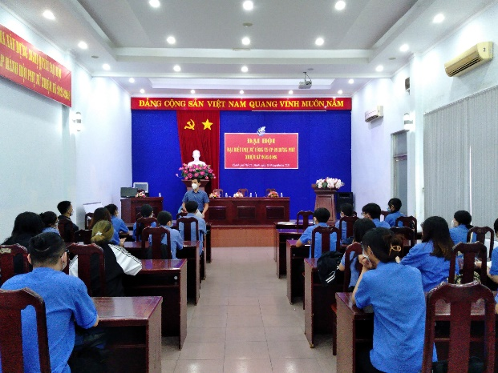
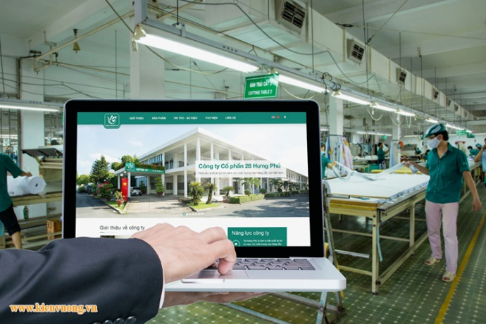
Sinh viên tham quan thực tế tại Công ty Cổ phần May 28 Hưng Phú


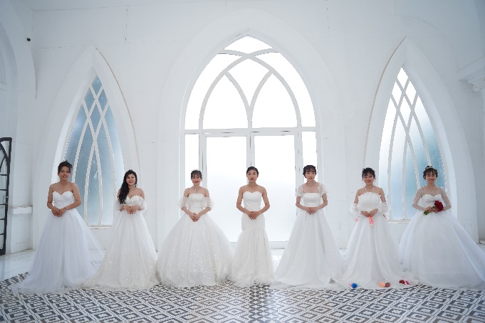
Sản phẩm môn học Đồ án chụp hình ngoại cảnh

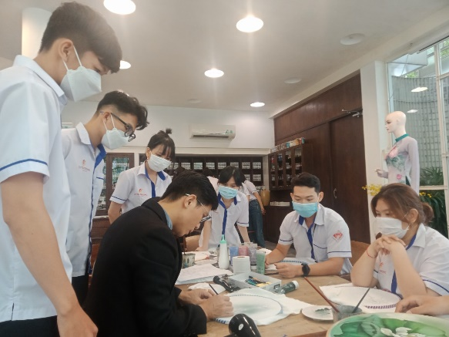
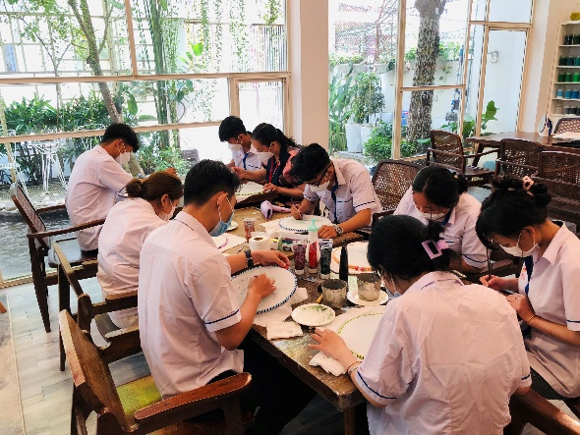
Sinh viên tham quan thực tế và học tập tại trung tâm dạy vẽ trên vả của Nhà thiết kế thời trang Trung Đinh

- Nâng cao năng lực sử dụng các phương tiện công nghệ: Người dạy phải có năng lực quản lý tài nguyên mạng, có khả năng sử dụng thành thạo các phương tiện công nghệ phục vụ quá trình dạy học, chuyển đổi từ các hình thức giảng dạy truyền thống sang các hình thức giảng dạy áp dụng công nghệ số hóa. Các hình thức học trực tuyến E-Learning: học thông qua các thiết bị điện tử; Mobile Learning: Học thông qua các thiết bị di động; Blended-learning: mô hình học kết hợp giữa học trên lớp và học online; context aware u-learning: học theo ngữ cảnh, thông qua các thiết bị định vị; collaborative environments: học trong các môi trường mang tính tương tác cao; cloud computing: sử dụng công nghệ điện toán đám mây cần được đẩy mạnh áp dụng.
Đội ngũ giảng viên khoa May – Thời trang đã sử dụng các ứng dụng công nghệ thông tin vào trong quá trình giảng dạy:


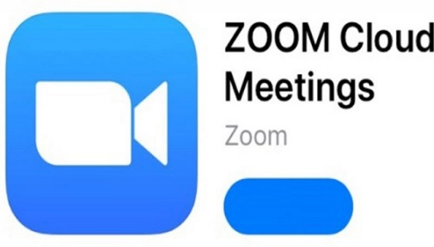


- Bồi dưỡng năng lực chuyên môn bằng các phương pháp hiện đại, tiên tiến: Hiện nay, nhiều giảng viên chưa tiếp cận được với các mô hình dạy học mới sẽ làm hạn chế việc rèn kỹ năng nghề cho sinh viên sư phạm. Vì thế công tác bồi dưỡng chuyên môn, nghiệp vụ cho giảng viên nên kết hợp các mô hình đào tạo tiên tiến 4.0, đào tạo trực tuyến, từ xa để giảng viên sư phạm vừa nâng cao trình độ chuyên môn, vừa tiếp cận các mô hình dạy học mới. Các hình thức dạy học này sẽ giúp giảng viên bổ sung vào kiến thức nghiệp vụ, làm phong phú hơn các hình thức dạy học của mình.
Bên cạnh đó, có một số mô hình giảng viên dạy trực tuyến đã và sẽ được ứng dụng trong đào tạo và bồi dưỡng giảng viên như Mô hình E-learning (đây là mô hình hệ thống quản lý qua mạng); mô hình B-learning (mô hình dạy học kết hợp hình thức học tập trên lớp với hình thức học hợp tác qua mạng máy tính và tự học); mô hình ứng dụng kỹ thuật hội thảo truyền hình (là dịch vụ cho phép nhiều người hội thảo từ xa, với sự xuất hiện của hình ảnh và âm thanh từ một người đến những người còn lại); Mô hình 4.0 là mô hình giáo dục thông minh, liên kết chủ yếu giữa các yếu tố nhà trường - nhà quản lý - nhà doanh nghiệp, tạo điều kiện cho việc đổi mới, sáng tạo và năng suất lao động trong xã hội tri thức.




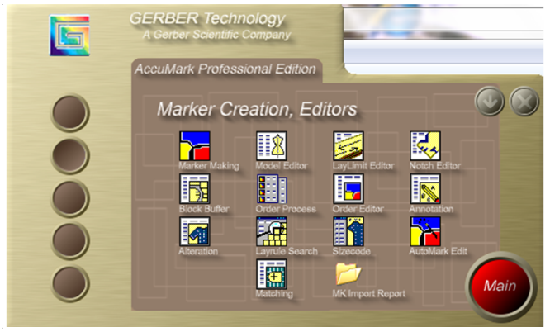


Phần mềm giảng dạy chuyên ngành được cập nhật và nâng cấp thường xuyên

- Nâng cao năng lực nghiên cứu khoa học: Đẩy mạnh công tác NCKH, bồi dưỡng giảng viên theo hướng nghiên cứu. Bên cạnh việc bồi dưỡng năng lực chuyên môn nghiệp vụ, giảng viên sư phạm cần phải bồi dưỡng năng lực NCKH.
- Nâng cao trình độ ngoại ngữ: Để tiếp cận những tri thức khoa học và công nghệ tiên tiến do sự phát triển của công nghệ 4.0 mang lại, con người không thể không thông thạo ngoại ngữ. Đây là điều cần thiết để giảng viên hội nhập với xu hướng kết nối toàn cầu, hội nhập với giáo dục đại học thế giới. Vì thế người giảng viên cần nâng cao trình độ ngoại ngữ bằng nhiều biện pháp khác nhau như học theo các chương trình đào tạo, tự học hay thông qua sách báo, phim ảnh, … … …

Trình độ ngoại ngữ giảng viên cơ hữu tại Khoa May- Thời trang qua từng năm
 | 2010 | 2011 | 2012 | 2013 | 2014 | 2015 | 2016 | 2017 | 2018 | 2019 | 2020 | 2021 | 2022
B | 03 | 02 | 03 | 04 | 04 | 06 | 07 | 03 | 03 | 03 | 03 | 03 | 02
B1 |  | 01 | 01 | 02 | 02 | 02 | 02 | 06 | 07 | 07 | 07 | 06 | 07

- Thứ nhất: Đối với sinh viên Khoa May – Thời trang
“Học để biết, học để làm, học để cùng chung sống và học để làm người”, đó là bốn trụ cột của giáo dục mà tổ chức UNESCO đưa ra.
Giáo dục phải tạo ra những giá trị thực sự phù hợp với nhịp sống của thời đại mới, những con người có đức, có tài sẽ công hiến hết mình cho sự phát triển của xã hội.
Học tập cùng nhau, học hỏi lẫn nhau, phương pháp dạy lấy người học làm trung tâm, vai trò giảng viên chỉ là người hỗ trợ, hướng dẫn và xây dựng được một cộng đồng học tập cùng chung một ý tưởng, một khát vọng, đó là nền giáo dục 4.0. Để đạt đượ điều đó, người học cần phải:
- Học mọi lúc, mọi nơi (đa dạng địa điểm và thời gian): Sinh viên có nhiều cơ hội học tập trong những khoảng thời gian khác nhau và ở những nơi khác nhau. Việc học tập sẽ trở nên dễ dàng và thuận tiện khi có các công cụ học tập trực tuyến hỗ trợ cho việc học tập từ xa và tự học. Các lớp học dường như sẽ bị đảo ngược so với các lớp học truyền thống hiện nay, phần lý thuyết sẽ là tự học, học trực tuyến bên ngoài lớp học, còn phần thực hành sẽ được giảng dạy và hướng dẫn trực tiếp trên lớp.
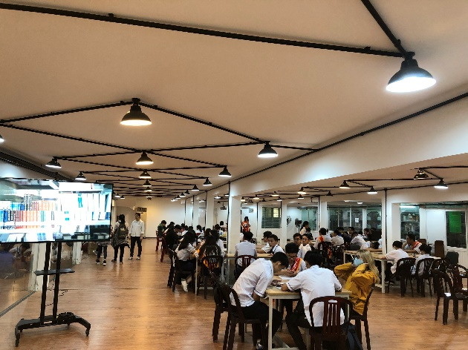

Sinh viên tham gia học tập tại Thư viện của Trường

- Cá nhân hóa việc học tập: Học sinh, sinh viên sẽ học cách thích nghi với các công cụ hỗ trợ học tập phù hợp với khả năng của mỗi cá nhân. Mỗi nhóm sinh viên có trình độ khác nhau sẽ được thử thách bởi các nhiệm vụ có mức độ khó khăn khác nhau. Sinh viên có cơ hội thực hành nhiều hơn đối với các học phần khó cho đến khi đạt yêu cầu. Sinh viên sẽ được củng cố kiến thức cũng như có được kinh nghiệm tích cực trong quá trình học tập độc lập của mình, họ sẽ có động lực hơn cũng như tự tin hơn về khả năng học tập của mình. Hơn nữa, giảng viên sẽ dễ dàng thấy được trình độ của từng sinh viên để can thiệp và giúp đỡ kịp thời.
- Tự do lựa chọn: Mặc dù mỗi môn học được giảng dạy với cùng một mục đích, tuy nhiên, con đường để đạt được mục đích đó thì có thể khác nhau đối với mỗi sinh viên. Mỗi sinh viên đều có thể lựa chọn cho mình một chiến lược học tập của riêng mình với những công cụ học tập mà họ cảm thấy là cần thiết và phù hợp nhất với họ. Sinh viên sẽ học tập cùng với các thiết bị hỗ trợ khác nhau, các chương trình khác nhau và các công nghệ khác nhau dựa trên sở thích riêng của từng người. Học tập theo phương thức truyền thống kết hợp với học trực tuyến sẽ tạo nên sự thay đổi quan trọng trong xu hướng học tập hiện nay. Hiện nay, chương trình học tập theo học chế tín chỉ đã đáp ứng được một phần của vấn đề này; xu hướng sắp tới người học sẽ quyết định học tập gì, cần kiến thức gì cho bản thân để vận dụng vào cuộc sống sau khi tốt nghiệp ra trường.
- Thực hiện dự án: Nghề nghiệp trong tương lai sẽ gắn với nền kinh tế tự do, do vậy sinh viên ngày càng phải thích nghi với việc học tập theo kiểu dự án. Điều này có nghĩa học phải học cách áp dụng các kỹ năng trong một thời gian rất ngắn để giải quyết nhiều tình huống khác nhau. Sinh viên nên sẵn sàng làm quen với các kỹ năng dựa trên dự án trong trường đại học, đó là các kỹ năng quản lý tổ chức, kỹ năng quản lý thời gian có thể được giảng dạy như những điều cơ bản mà mọi sinh viên có thể sử dụng trong quá trình học tập của mình.
- Trải nghiệm thực tế: Mỗi một chương trình học đều được gắn liền với một lĩnh vực ngành nghề nhất định trong xã hội, do vậy, kinh nghiệm trong từng lĩnh vực sẽ được ẩn mình trong từng chương trình, từng môn học. Các trường sẽ tạo nhiều cơ hội để sinh viên có được các kỹ năng thực tế ở mỗi lĩnh vực đại diện cho chương trình học của mình. Điều này có nghĩa là chương trình sẽ tạo ra nhiều khoảng trống cho sinh viên hoàn thiện thông qua thực hành thực tế, tư vấn và tham gia vào các dự án hợp tác.
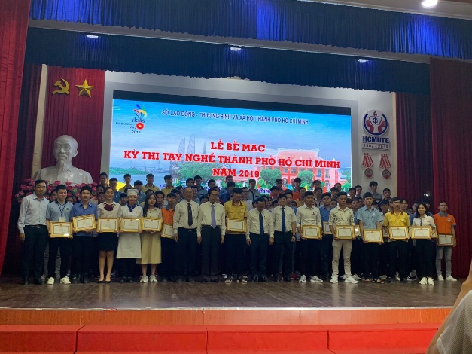
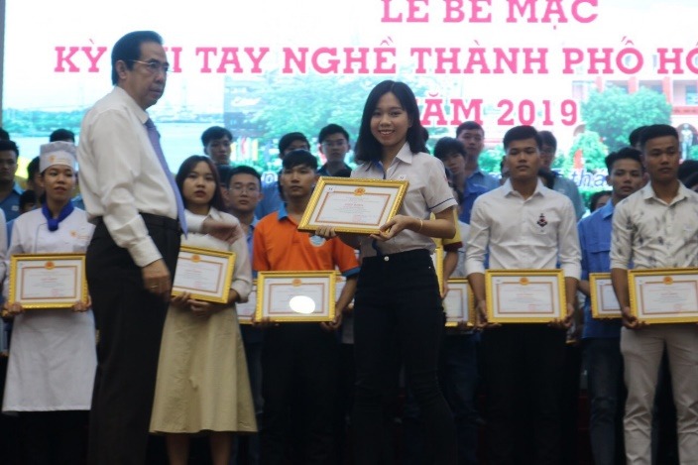
Sinh viên Khoa May – Thời trang đoạt giải Nhất trong kỳ thi Tay nghề Thành phố Hồ Chí Minh

- Giải thích số liệu: Mặc dù toán học được coi là một môn học có thể tính toán và giải thích, tuy nhiên phần tính toán này sẽ trở nên không quan trọng trong tương lai gần khi máy tính đã làm thay phần tính toán, thống kê mô tả và phân tích dữ liệu cũng như dự đoán tương lai. Do đó, sự giải thích của con người về những dữ kiện đó sẽ trở thành một phần quan trọng hơn ở chương trình giảng dạy trong tương lai. Áp dụng kiến thức lý thuyết cho các con số, sử dụng lý luận của con người để suy luận logic và xu hướng từ những dữ liệu này sẽ trở thành một nền móng căn bản của việc học toán học.
- Tư vấn sẽ trở nên ngày càng quan trọng hơn: Sinh viên sẽ ngày càng độc lập hơn trong việc học tập của mình, lấy tự học là chính, giáo viên như một người hướng dẫn và là một tâm điểm trong nguồn dữ liệu thông tin khổng lồ mà sinh viên sẽ phải đi qua.

- Kết luận
Trước tác động của CMCN 4.0 thì giáo dục 4.0 là xu thế tất yếu trong tương lai. Mọi thứ đều được thay đổi theo hướng hiện đại. Mỗi tổ chức, cá nhân đều phải có nhận thức rõ ràng về sự thay đổi này và tự chuẩn bị cho mình những kiến thức và kỹ năng phù hợp để dễ dàng đón nhận sự thay đổi hiện đại của thế giới. Giáo dục được coi là một trong những ngành phải tiên phong trong việc thay đổi để tiếp cận với sự thay đổi của cuộc CMCN 4.0.
Mục tiêu đào tạo cũng phải thay đổi hướng tới đào tạo không chỉ năng lực con người mà còn là những kỹ năng phát triển và tự phát triển bản thân, người học sau khi ra trường phải có tư duy sáng tạo và dễ dàng tiếp cận với nền kỹ thuật hiện đại cũng như đáp ứng yêu cầu, đòi hỏi cao của xã hội. Do đó, bước thay đổi đầu tiên và quan trọng là tập thể giảng viên và sinh viên Khoa May – Thời trang trường Cao đẳng Lý Tự Trọng Tp.HCM cần thay đổi tư tưởng, thay đổi cách dạy và học phù hợp trước tác động của CMCN 4.0 và nền giáo dục 4.0.

TÀI LIỆU THAM KHẢO
[1] Nguyễn Văn Toàn (2021). Thay đổi phương pháp giảng dạy và học tập trước tác động của cuộc cách mạng công nghiệp 4.0.
[2] Quyết định về “Chương trình chuyển đổi số trong giáo dục nghề nghiệp đến năm 2025 và định hướng đến năm 2030”
[3] Chương trình đào tạo ngành Công nghệ may – Khoa May - Thời trang, Trường cao đẳng Lý Tự Trọng Tp.HCM.
[4] Chương trình đào tạo ngành May thời trang – Khoa May - Thời trang, Trường cao đẳng Lý Tự Trọng Tp.HCM.
[5] Chương trình đào tạo ngành May Veston – Khoa May - Thời trang, Trường cao đẳng Lý Tự Trọng Tp.HCM.
[6] https://daihoclongan.edu.vn/tin-tuc-su-kien/tin-tuc-chung/1588-thay-doi-phuong-ph%C3%A1p-day-va-hoc-truoc-tac-dong-cach-mang-cong-nghiep-4-0.html.
[7] https://daihoclongan.edu.vn/tin-tuc-su-kien/tin-tuc-chung/1588-thay-doi-phuong-ph%C3%A1p-day-va-hoc-truoc-tac-dong-cach-mang-cong-nghiep-4-0.html.
[8] https://channuoi.vnua.edu.vn/tin-tuc-va-su-kien/day-va-hoc-trong-thoi-dai-cach-mang-cong-nghiep-4.0-cuoc-thay-doi-mang-tinh-thoi-dai-44374.

